DRŽALO ZA TELEFON IZ 1 ROLICE

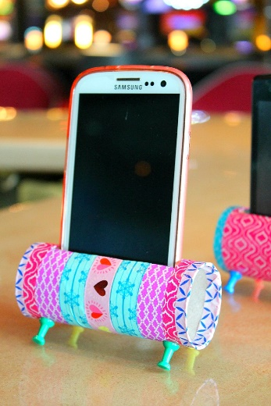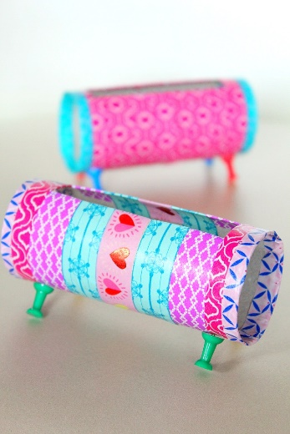

Potrebuješ:
- kartonasto rolico od wc papirja
- škarje
- olfa nožek
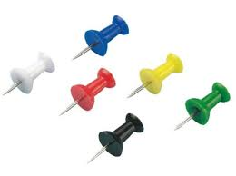
- okrasni lepilni trak
- 4 risalne žebljičke klobučke (za pluto)

Navodila za izdelavo:
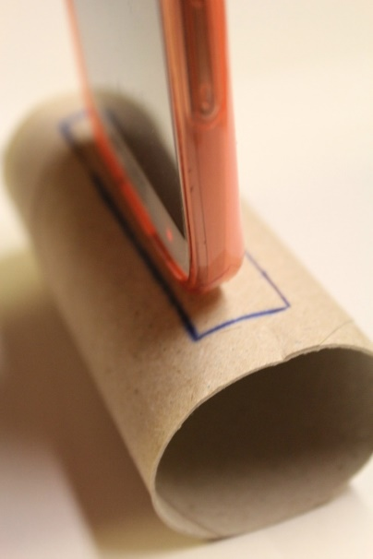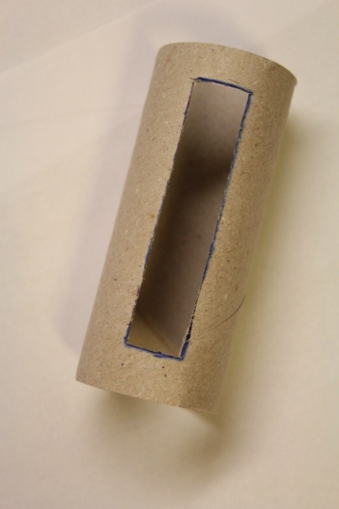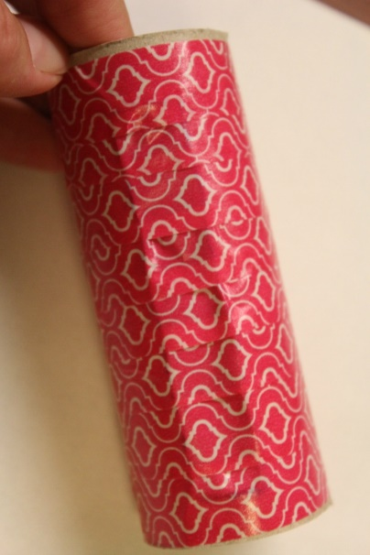
Telefon postavite čez rolico toaletnega papirja in označite, kjer bo telefon stal. Nato luknjo izrežite. Najbolje bo z uporabo olfa nožka (pri uporabi prosi za pomoč odraslo osebo).
Okrasni lepilni trak nalepi na rolico. Uporabiš lahko različne barve.
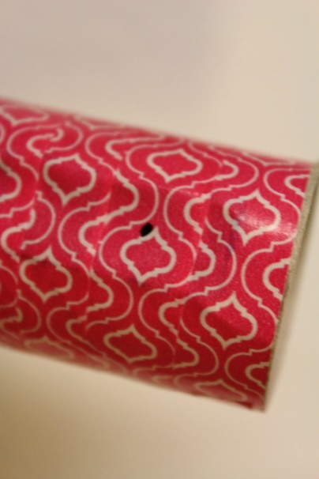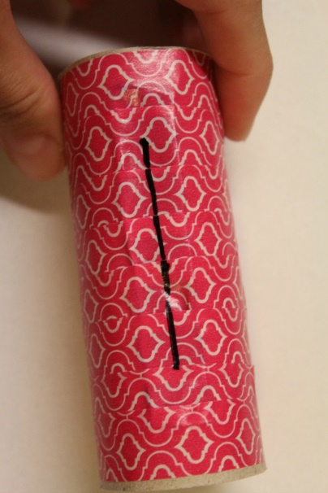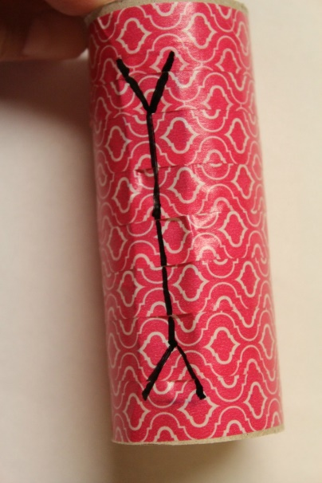
Tam, kjer je v rolici luknja, se bo trak malo pogreznil v notranjost. S pomočjo flomastra označi luknjo (kot kaže slika).
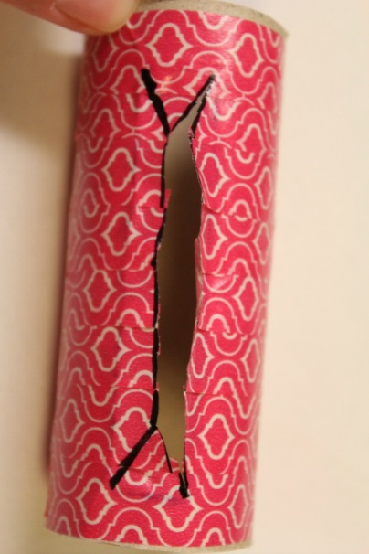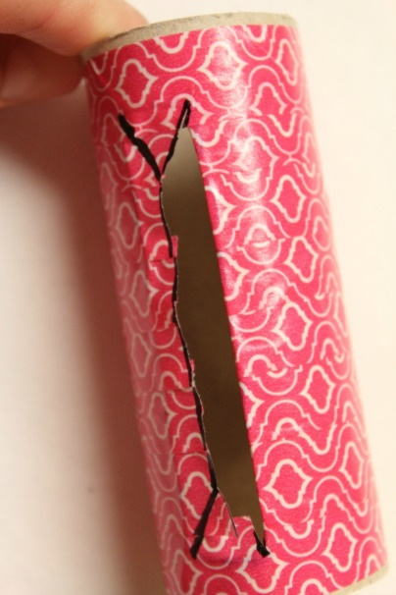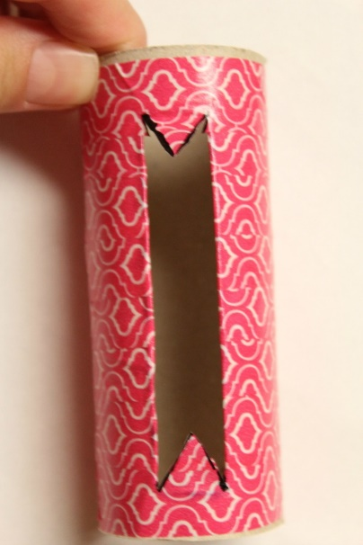
Nato izreži kot kaže slika.
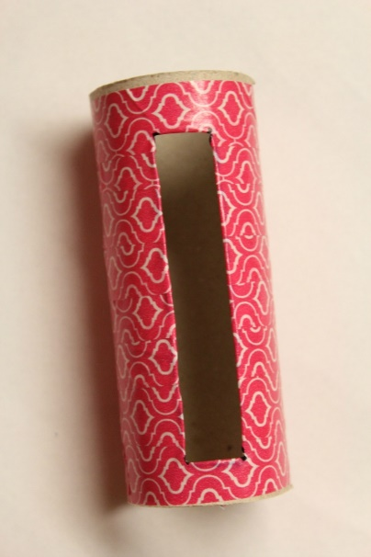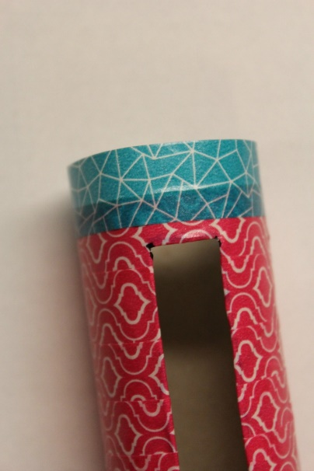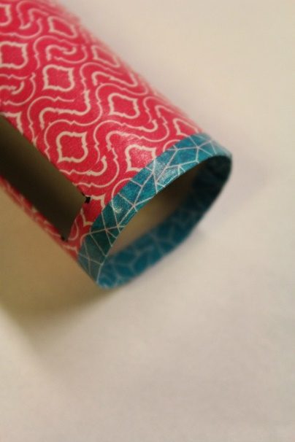
Dobro zalepi še robove.
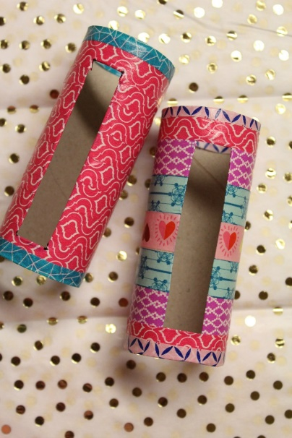
In tvoj izdelek je končan.

